
รายงานผลการจัดการทรัพย์สินของราชการ
ของบริจาค และการจัดเก็บของกลาง
ของสถานีตำรวจภูธรเสม็ด
ประจำปีงบประมาณ พ.ศ. 2568

รายงานผลการจัดการทรัพย์สินของราชการ ของบริจาค และการจัดเก็บของกลาง
สถานีตำรวจภูธรเสม็ด จังหวัดชลบุรี ประจำเดือน ตุล าคม 2567 ประจำปีงบประมาณ พ.ศ.2568
กิจกรรม | การดำเนินการ | รูปถ่ายกิจกรรม
การจัดการทรัพย์สิน ของราชการ | 31 ต.ค.2567 คณะกรรมการตรวจสอบอาวุธปืนเครื่องกระสุน ปืน,ดูแลรักษารับผิดชอบสิ่งของหลวง ของ สภ.เสม็ด รายงานผลตรวจสอบตามบัญชีทะเบียนคุมประเภทอาวุธปืน เครื่องกระสุนปืนประจำเดือน ต.ค.2567 ดังนี้  1. มีอาวุธปืน เครื่องกระสุนปืนมีตัวอยู่จริงตรงตามบัญชีหรือ ทะเบียนคุมทุกประการ  2. มีข้าราชการตำรวจที่เบิกอาวุธปืนของทางราชการขนาด 9 มม.ไปใช้ในราชการปฏิบัติหน้าที่ จำนวน 41 นาย 41 กระบอก โดย ได้เรียกอาวุธมาตรวจ จำนวน 41 กระบอก มาตรวจ มีตัวปืน อยู่ตรงตามบัญชีทุกประการ  3. มีข้าราชการตำรวจงานสืบสวน,งานป้องกันปราบปรามเบิกเสื้อเกราะไปใช้ในราชการ 23 ตัว  4.ผลการตรวจสอบบัญชีคุมและตรวจสอบอาวุธปืน,เครื่อง กระสุนปืนเป็นไปตามบัญชีการตรวจสอบประจำเดือน ต.ค.2567 | 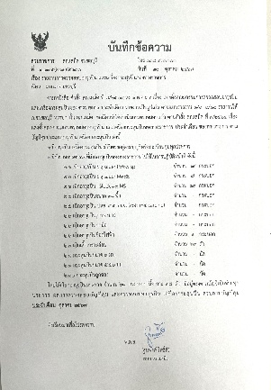  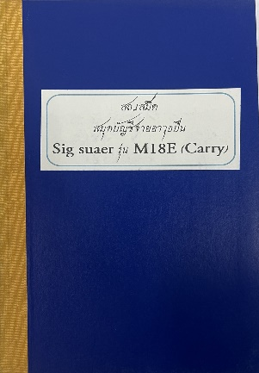  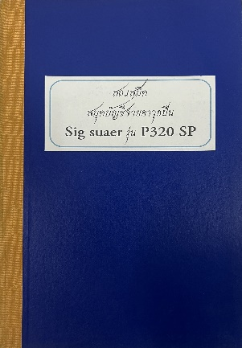  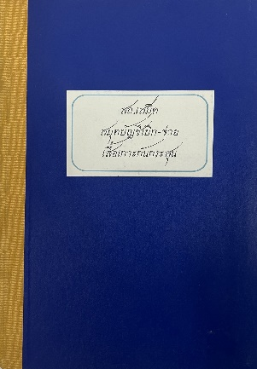  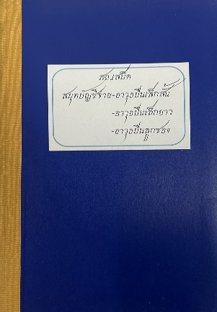  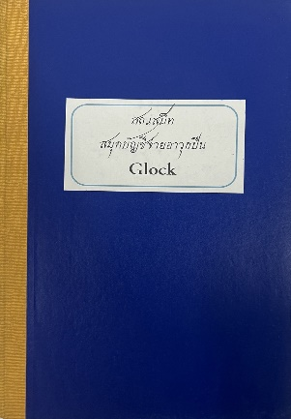

กิจกรรม | การดำเนินการ | รูปถ่ายกิจกรรม
การจัดการทรัพย์สิน ของบริจาค | ประจำเดือน ต.ค. ๒๕๖๗ สถานีตำรวจภูธรเสม็ดไม่มี ทรัพย์สินของบริจาค | -

กิจกรรม | การดำเนินการ | รูปถ่ายกิจกรรม
การจัดการทรัพย์สิน ของกลาง | ต.ค. 67 พ.ต.อ.ฐนพงศ์ โพธิ์ทิ ผู้กำกับการสถานีตำรวจ ภูธรเสม็ด ได้มอบหมายให้เจ้าหน้าที่ผู้รับผิดชอบดำเนินการตรวจสอบสถานที่จัดเก็บของกลาง ประเภทรถยนต์ และรถจักรยานยนต์ โดยคำนึงถึงความปลอดภัย มีรั้วรอบขอบชิด มีความมั่นคงแข็งแรงของสถานที่จัดเก็บของกลาง และเพื่อรองรับ ของกลางที่ตรวจยึดและเก็บรักษาในอนาคต | 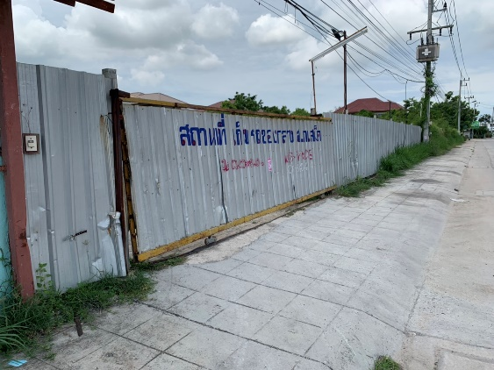  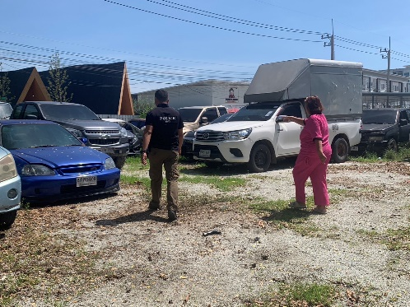  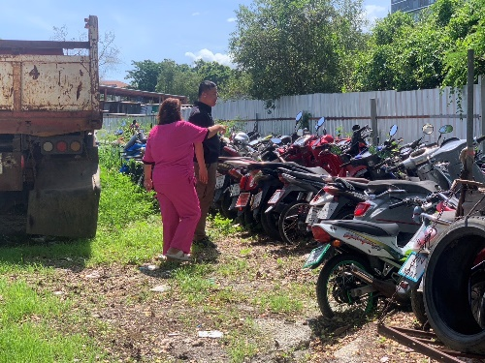

กิจกรรม | การดำเนินการ | รูปถ่ายกิจกรรม
การจัดการทรัพย์สินของกลาง | เดือน ต.ค. 67 พ.ต.อ.ฐนพงศ์ โพธิ์ทิ ผู้กำกับการสถานีตำรวจภูธรเสม็ด ได้มอบหมายให้เจ้าหน้าที่ผู้รับผิดชอบดำเนินการจัดเก็บของกลาง ประจำเดือน ต.ค. 2567 มีของกลางที่ต้องจัดเก็บ ดังนี้  1.)โทรศัพท์มือถือ ยี่ห้อ OPPO สีเงิน เบอร์ 061-150-7217 2.)โทรศัพท์มือถือ ยี่ห้อ HUAWAL สีน้ำเงิน เบอร์ 095-585-2143 | 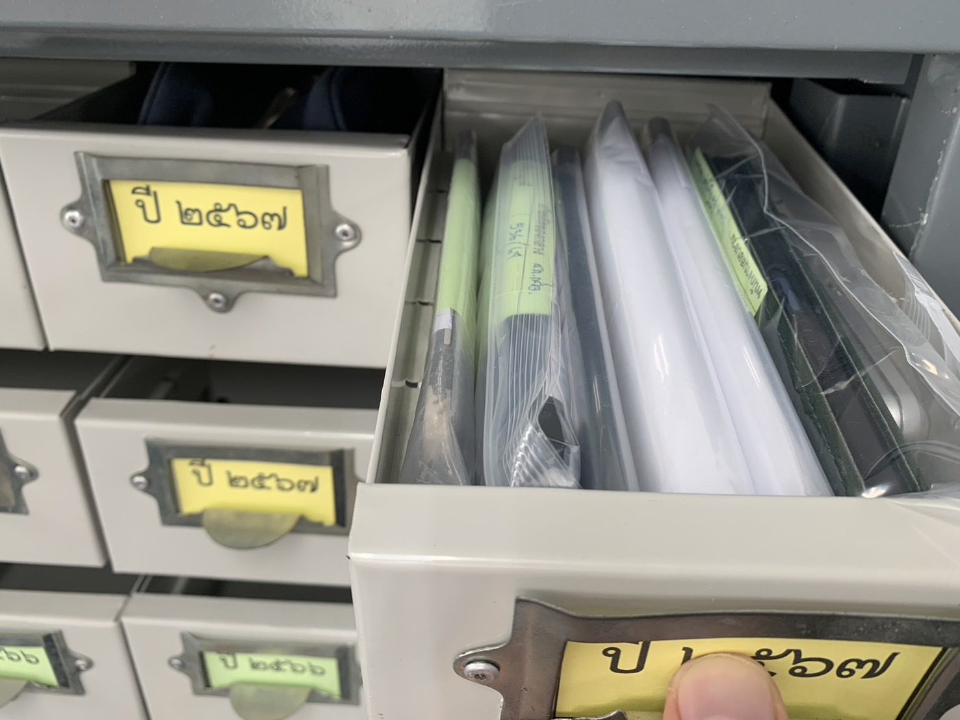  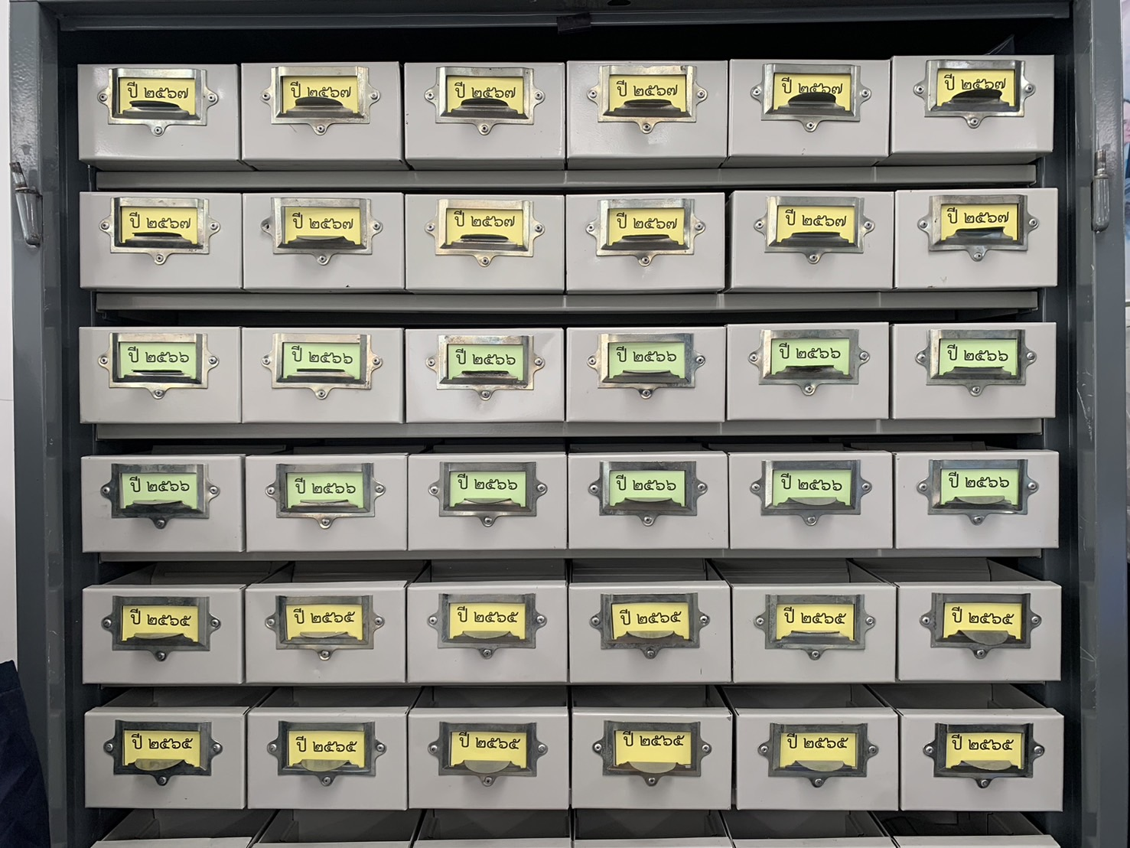

รายงานผลการจัดการทรัพย์สินของราชการ ของบริจาค และการจัดเก็บของกลาง
สถานีตำรวจภูธรเสม็ด จังหวัดชลบุรี ประจำเดือน พฤศจิกายน 2567 ประจำปีงบประมาณ พ.ศ.2568
กิจกรรม | การดำเนินการ | รูปถ่ายกิจกรรม
การจัดการทรัพย์สิน ของราชการ | 27 พ.ย.2567 คณะกรรมการตรวจสอบอาวุธปืนเครื่องกระสุน ปืน,ดูแลรักษารับผิดชอบสิ่งของหลวง ของ สภ.เสม็ด รายงานผลตรวจสอบตามบัญชีทะเบียนคุมประเภทอาวุธปืน เครื่องกระสุนปืนประจำเดือน พ.ย.2567 ดังนี้  1. มีอาวุธปืน เครื่องกระสุนปืนมีตัวอยู่จริงตรงตามบัญชีหรือ ทะเบียนคุมทุกประการ  2. มีข้าราชการตำรวจที่เบิกอาวุธปืนของทางราชการขนาด 9 มม.ไปใช้ในราชการปฏิบัติหน้าที่ จำนวน 41 นาย 41 กระบอก โดย ได้เรียกอาวุธมาตรวจ จำนวน 41 กระบอก มาตรวจ มีตัวปืน อยู่ตรงตามบัญชีทุกประการ  3. มีข้าราชการตำรวจงานสืบสวน,งานป้องกันปราบปรามเบิก  เสื้อเกราะไปใช้ในราชการ 13 ตัว  4.ผลการตรวจสอบบัญชีคุมและตรวจสอบอาวุธปืน,เครื่อง กระสุนปืนเป็นไปตามบัญชีการตรวจสอบประจำเดือน พ.ย.2567 | 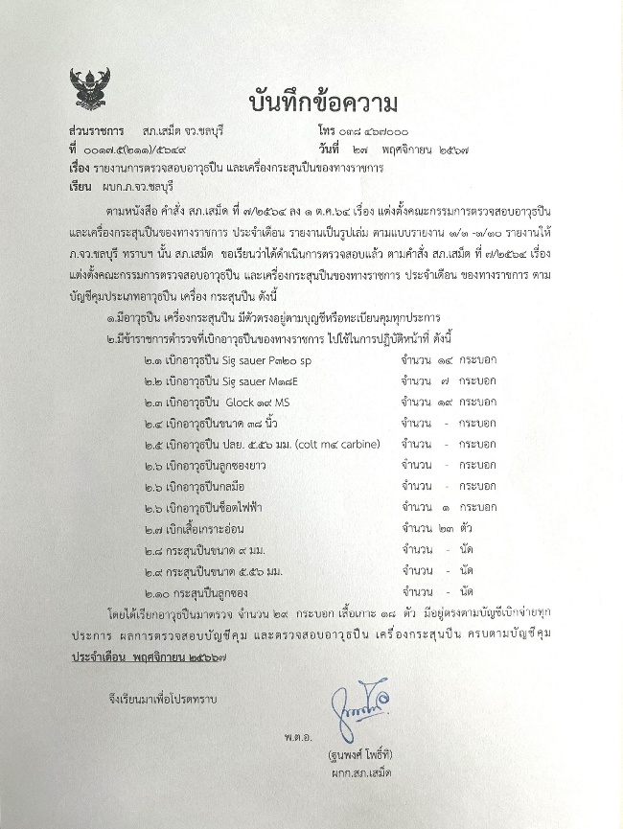

กิจกรรม | การดำเนินการ | รูปถ่ายกิจกรรม
การจัดการทรัพย์สิน ของบริจาค | ประจำเดือน พ.ย. ๒๕๖๗ สถานีตำรวจภูธรเสม็ดไม่มี ทรัพย์สินของบริจาค | -

กิจกรรม | การดำเนินการ | รูปถ่ายกิจกรรม
การจัดการทรัพย์สิน ของกลาง | พ.ต.อ.ฐนพงศ์ โพธิ์ทิ ผู้กำกับการสถานีตำรวจภูธรเสม็ด ได้มอบหมายให้เจ้าหน้าที่ผู้รับผิดชอบดำเนินการจัดเก็บของกลาง ประจำเดือน พ.ย.2567 มีของกลางที่ต้องจัดเก็บ ดังนี้  8 พ.ย.67 คดีอาญาที่ 1553/2568 ของกลางลำดับที่ 241/2567  1.อาวุธปืนพกสั้น กึ่งอัตโนมัติ ขนาด 9 มม. ยี่ห้อ Glock 19 หมายเลขทะเบียนปืน กท66009250 พร้อมแม็กกาซีน จำนวน 1 กระบอก  2.เครื่องกระสุนปืน ขนาด 9 มม. จำนวน 18 นัด  3.ซองพกในสีดำ จำนวน 1 ซอง  22 พ.ย.67 คดีอาญาที่ 1653/2568 ของกลางลำดับที่ 250/2567  1.อาวุธปืนพกสั้น กึ่งอัตโนมัติ ขนาด 9 มม. ยี่ห้อ Kimber หมายเลข ประจำปืน PB0104541 จำนวน 1 กระบอก  2.ซองบรรจุกระสุนปืน จำนวน 1 ซอง  3.เครื่องกระสุนปืน ขนาด 9 มม. จำนวน 6 นัด  4.ซองพกในสีดำ จำนวน 1 ซอง | 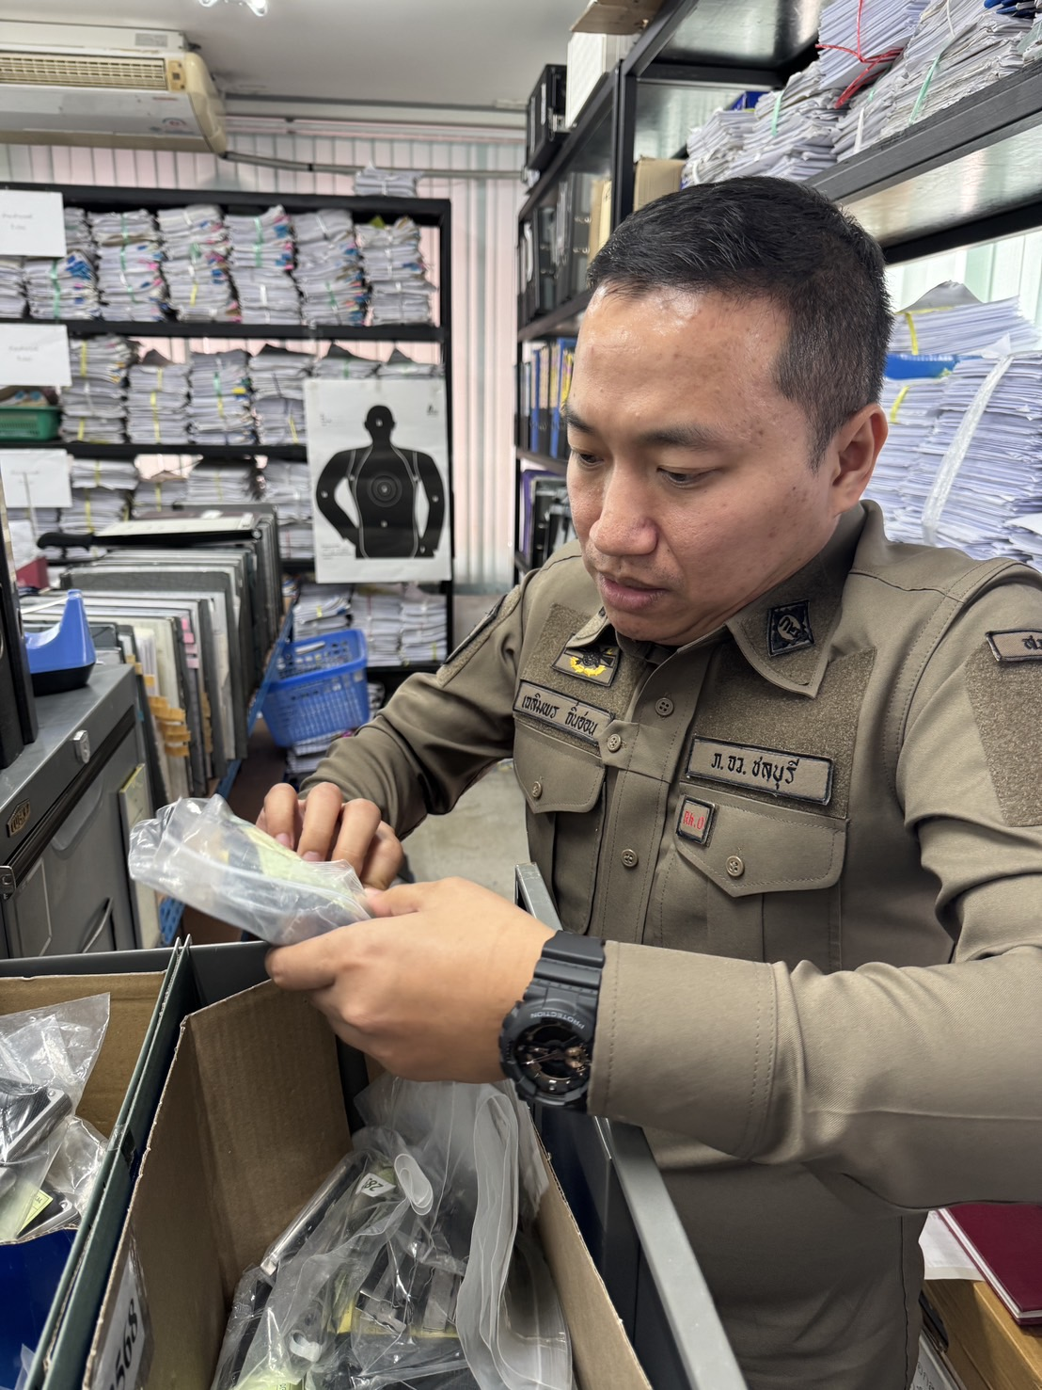  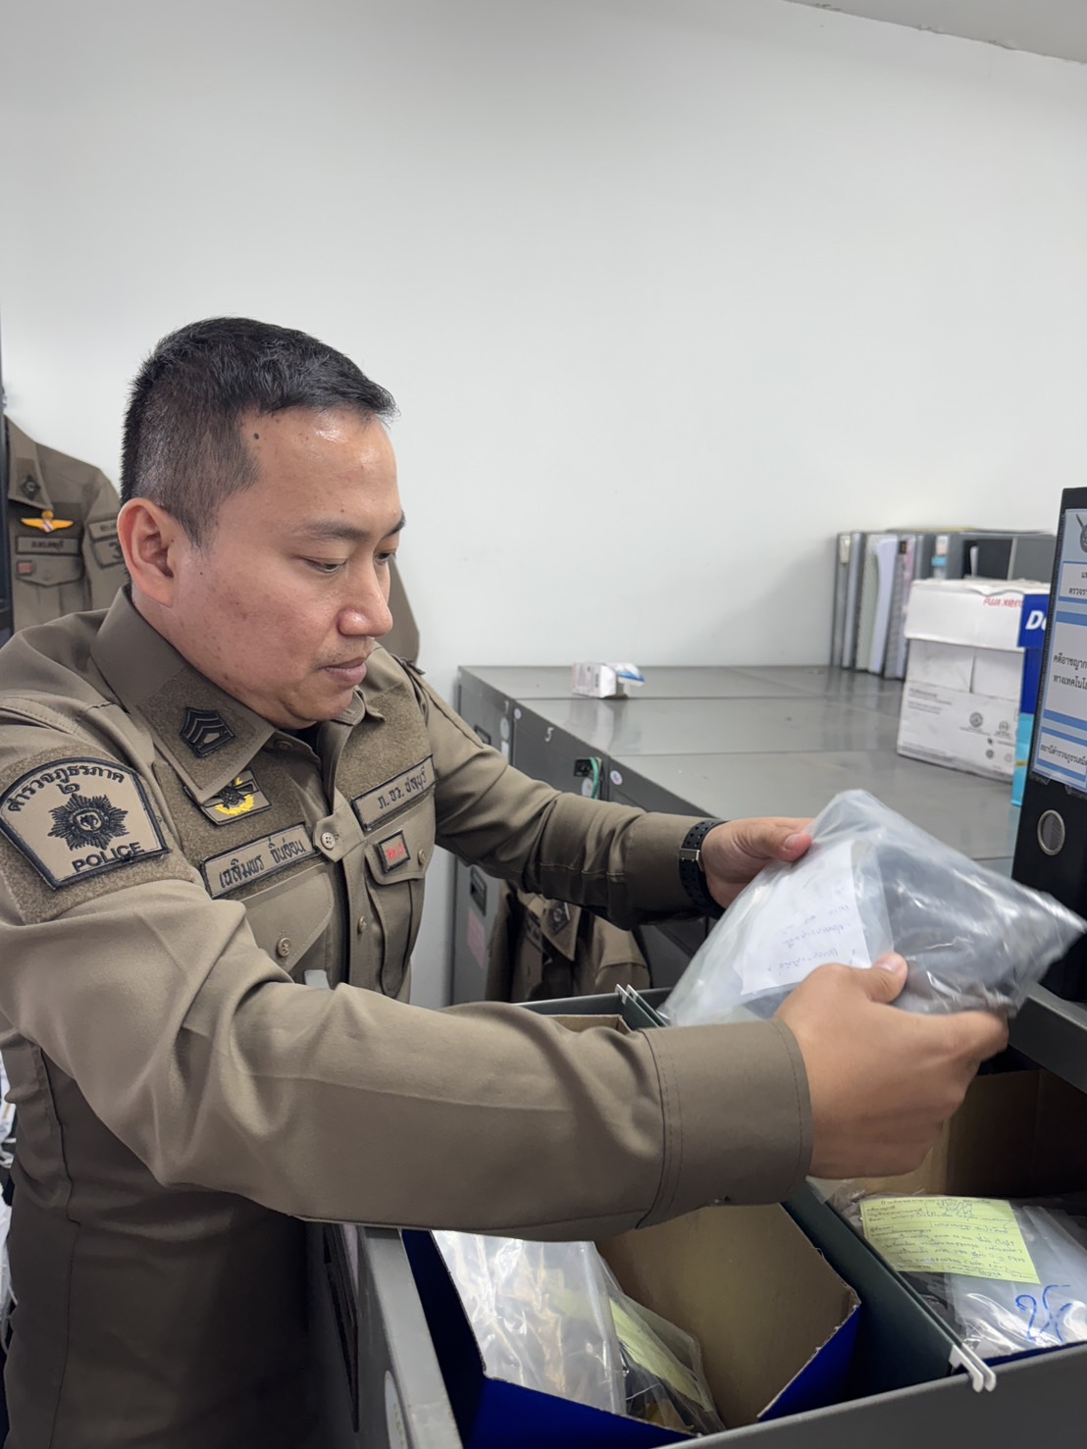

รายงานผลการจัดการทรัพย์สินของราชการ ของบริจาค และการจัดเก็บของกลาง
สถานีตำรวจภูธรเสม็ด จังหวัดชลบุรี ประจำเดือน ธันวาคม 2567 ประจำปีงบประมาณ พ.ศ.2568
กิจกรรม | การดำเนินการ | รูปถ่ายกิจกรรม
การจัดการทรัพย์สิน ของราชการ | 27 ธ.ค.2568 คณะกรรมการตรวจสอบอาวุธปืนเครื่องกระสุน ปืน,ดูแลรักษารับผิดชอบสิ่งของหลวง ของ สภ.เสม็ด รายงานผลตรวจสอบตามบัญชีทะเบียนคุมประเภทอาวุธปืน เครื่องกระสุนปืนประจำเดือน ธ.ค.2567 ดังนี้  1. มีอาวุธปืน เครื่องกระสุนปืนมีตัวอยู่จริงตรงตามบัญชีหรือ ทะเบียนคุมทุกประการ  2. มีข้าราชการตำรวจที่เบิกอาวุธปืนของทางราชการขนาด 9 มม.ไปใช้ในราชการปฏิบัติหน้าที่ จำนวน 41 นาย 41 กระบอก โดย ได้เรียกอาวุธมาตรวจ จำนวน 41 กระบอก มาตรวจ มีตัวปืน อยู่ตรงตามบัญชีทุกประการ  3. มีข้าราชการตำรวจงานสืบสวน,งานป้องกันปราบปรามเบิกเสื้อเกราะไปใช้ในราชการ 23 ตัว  4.ผลการตรวจสอบบัญชีคุมและตรวจสอบอาวุธปืน,เครื่อง กระสุนปืนเป็นไปตามบัญชีการตรวจสอบประจำเดือน ธ.ค.2568 | 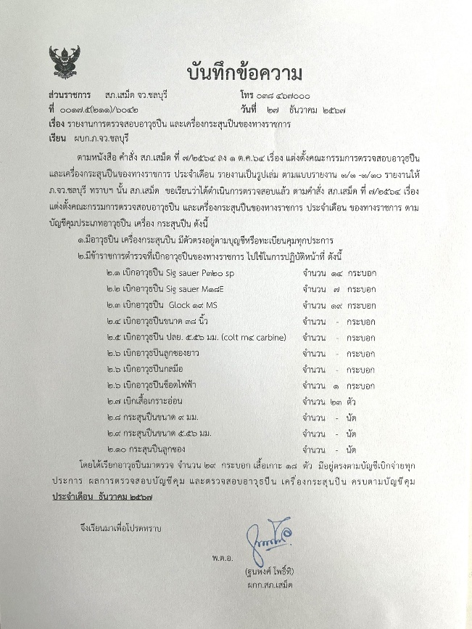

กิจกรรม | การดำเนินการ | รูปถ่ายกิจกรรม
การจัดการทรัพย์สิน ของบริจาค | ประจำเดือน ธ.ค. ๒๕๖๗ สถานีตำรวจภูธรเสม็ดไม่มี ทรัพย์สินของบริจาค | -

กิจกรรม | การดำเนินการ | รูปถ่ายกิจกรรม
การจัดการทรัพย์สิน ของกลาง | พ.ต.อ.ฐนพงศ์ โพธิ์ทิ ผู้กำกับการสถานีตำรวจภูธรเสม็ด ได้มอบหมายให้เจ้าหน้าที่ผู้รับผิดชอบดำเนินการจัดเก็บของกลาง ประจำเดือน ธ.ค. 2567 มีของกลางที่ต้องจัดเก็บ ดังนี้  2 ธ.ค.67 คดีอาญาที่ 1720/2567 ของกลางลำดับที่ 255/2567  1.อาวุธปืนพกสั้น กึ่งอัตโนมัติ ขนาด 9 มม. ยี่ห้อ Colt หมายเลขทะเบียนปืน กท54281935 พร้อมแม็กกาซีน จำนวน 1 กระบอก  2. 1.อาวุธปืนพกสั้น กึ่งอัตโนมัติ ขนาด 380 ยี่ห้อ Sig P238 หมายเลขทะเบียนปืน กท56215946 พร้อมแม็กกาซีน 2 ซอง จำนวน 1 กระบอก | 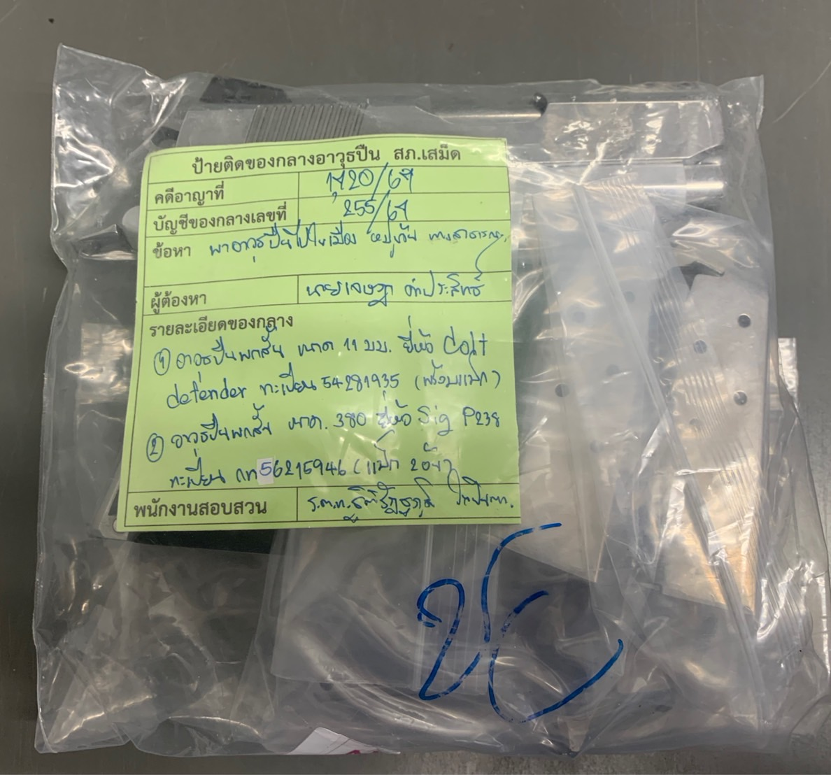  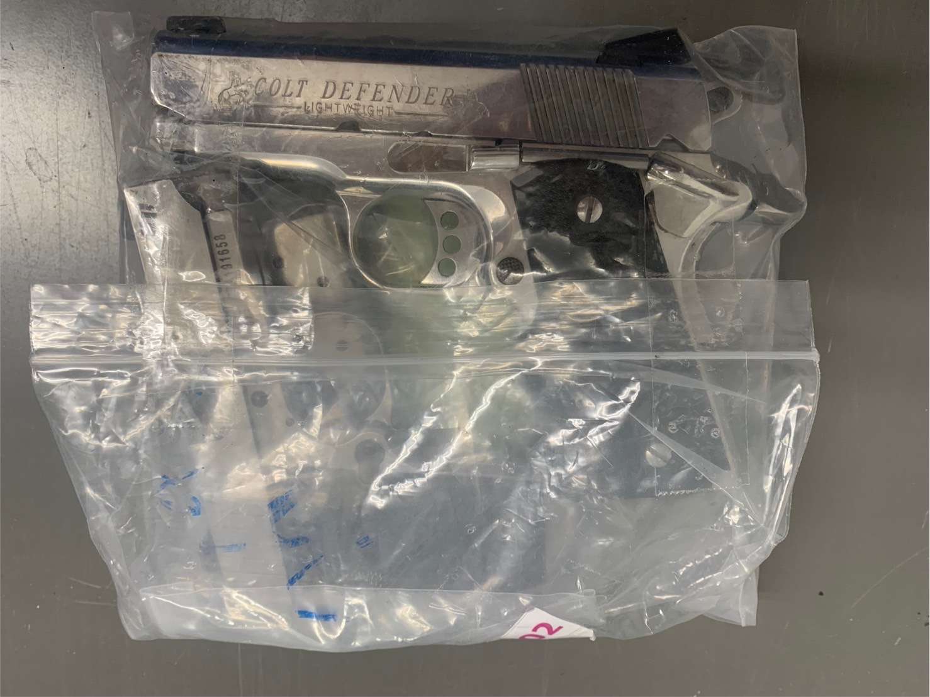

กิจกรรม | การดำเนินการ | รูปถ่ายกิจกรรม
การจัดการทรัพย์สิน ของกลาง | พ.ต.อ.ฐนพงศ์ โพธิ์ทิ ผู้กำกับการสถานีตำรวจภูธรเสม็ด ได้มอบหมายให้เจ้าหน้าที่ผู้รับผิดชอบดำเนินการจัดเก็บของกลาง ประจำเดือน ธ.ค. 2567 มีของกลางที่ต้องจัดเก็บ ดังนี้  28 ธ.ค.67 คดีอาญาที่ 1899/2567 ของกลางลำดับที่ 267/2567  1.อาวุธปืนเล็กยาว AK47 ขนาด 7.62x39 มม.จำนวน 1 กระบอก  2.เครื่องกระสุนขนาด 7.62x39 มม. จำนวน 12 นัด | 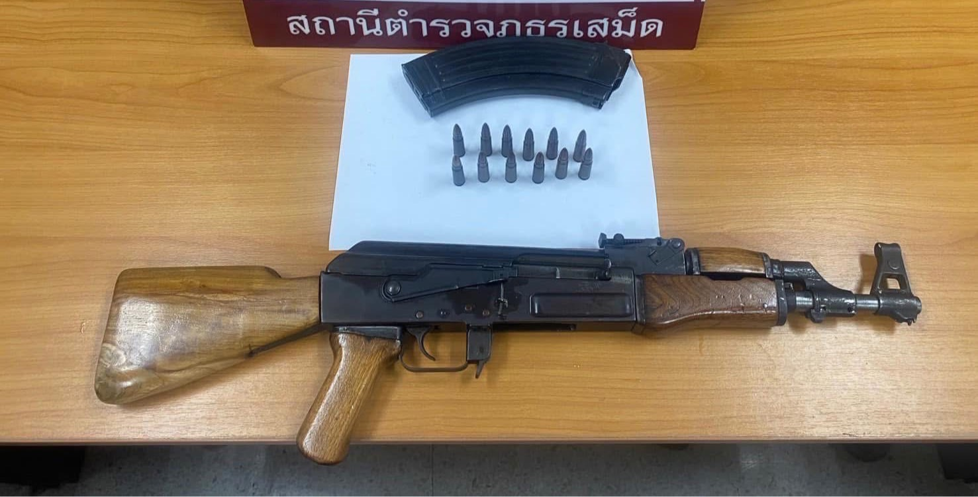

รายงานผลการจัดการทรัพย์สินของราชการ ของบริจาค และการจัดเก็บของกลาง
สถานีตำรวจภูธรเสม็ด จังหวัดชลบุรี ประจำเดือน มกราคม 256๘ ประจำปีงบประมาณ พ.ศ.2568
กิจกรรม | การดำเนินการ | รูปถ่ายกิจกรรม
การจัดการทรัพย์สิน ของราชการ | 3 ม.ค.2568 พ.ต.อ.ฐนพงศ์ โพธิ์ทิ ผกก.สภ.เสม็ด สั่งการให้คณะกรรมการ ตรวจสอบอาวุธปืนของทางราชการทุกประเภท โดยแยกส่วนอาวุธปืนที่คงคลัง และอาวุธปืนที่ข้าราชการตำรวจเบิกใช้ ปรากฏว่าอาวุธปืนหลวงของทางราชการอยู่ครบถ้วนตามบัญชีทุกกระบอก | 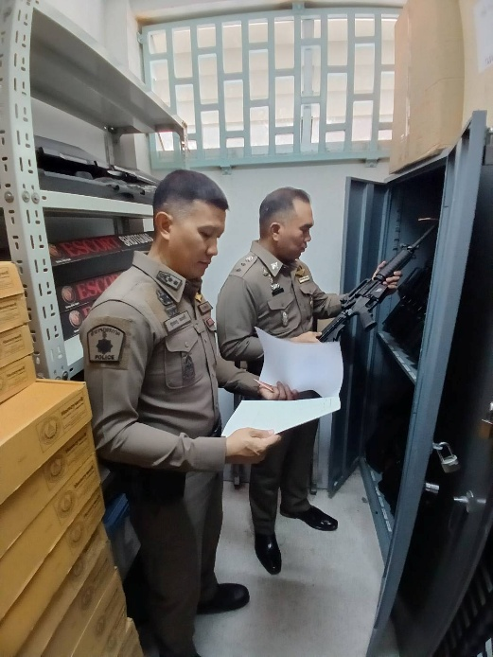  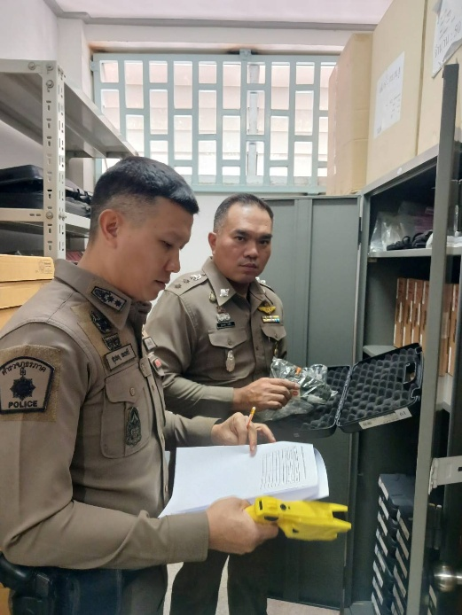

กิจกรรม | การดำเนินการ | รูปถ่ายกิจกรรม
การจัดการทรัพย์สิน ของราชการ | 31 ม.ค.2568 คณะกรรมการตรวจสอบอาวุธปืนเครื่องกระสุน ปืน,ดูแลรักษารับผิดชอบสิ่งของหลวง ของ สภ.เสม็ด รายงานผลตรวจสอบตามบัญชีทะเบียนคุมประเภทอาวุธปืน เครื่องกระสุนปืนประจำเดือน ม.ค.2568 ดังนี้  1. มีอาวุธปืน เครื่องกระสุนปืนมีตัวอยู่จริงตรงตามบัญชีหรือ ทะเบียนคุมทุกประการ  2. มีข้าราชการตำรวจที่เบิกอาวุธปืนของทางราชการขนาด 9 มม.ไปใช้ในราชการปฏิบัติหน้าที่ จำนวน 41 นาย 41 กระบอก โดย ได้เรียกอาวุธมาตรวจ จำนวน 41 กระบอก มาตรวจ มีตัวปืน อยู่ตรงตามบัญชีทุกประการ  3. มีข้าราชการตำรวจงานสืบสวน,งานป้องกันปราบปรามเบิกเสื้อเกราะไปใช้ในราชการ 23 ตัว  4.ผลการตรวจสอบบัญชีคุมและตรวจสอบอาวุธปืน,เครื่อง กระสุนปืนเป็นไปตามบัญชีการตรวจสอบประจำเดือน ม.ค.2568 | 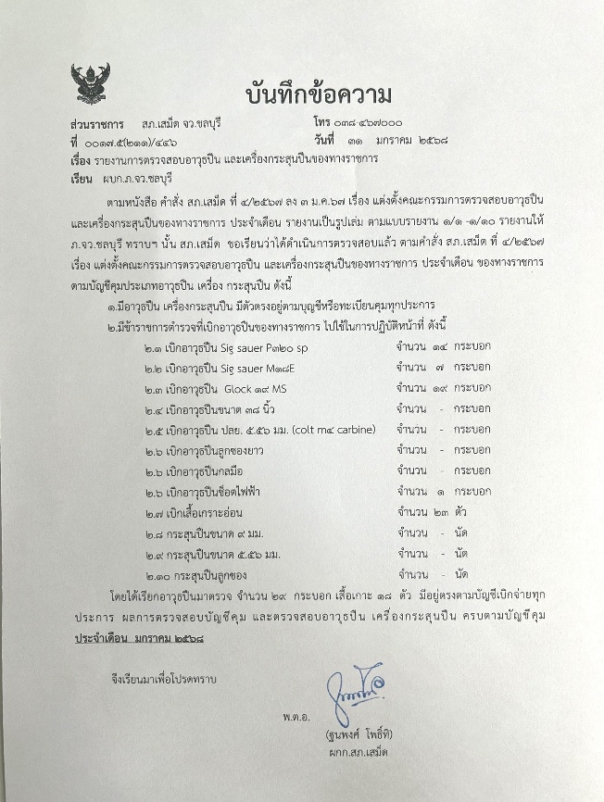

กิจกรรม | การดำเนินการ | รูปถ่ายกิจกรรม
การจัดการทรัพย์สิน ของบริจาค | ประจำเดือน ม.ค. ๒๕๖๘ สถานีตำรวจภูธรเสม็ดไม่มี ทรัพย์สินของบริจาค | -

กิจกรรม | การดำเนินการ | รูปถ่ายกิจกรรม
การจัดการทรัพย์สิน ของกลาง | พ.ต.อ.ฐนพงศ์ โพธิ์ทิ ผู้กำกับการสถานีตำรวจภูธรเสม็ด ได้มอบหมายให้เจ้าหน้าที่ผู้รับผิดชอบดำเนินการจัดเก็บของกลาง ประจำเดือน ม.ค. 2568 มีของกลางที่ต้องจัดเก็บ ดังนี้  12 ม.ค.68 คดีอาญาที่ 80/2568 ของกลางลำดับที่ 9/2567  1.อาวุธปืนพกสั้น กึ่งอัตโนมัติ ขนาด 380 ไม่มียี่ห้อ ไม่มีหมายเลขทะเบียน  (แบลงค์กันดัดแปลง) จำนวน 1 กระบอก  2.ซองบรรจุกระสุนปืน จำนวน 1 ซอง  3.เครื่องกระสุนปืน ขนาด 380 จำนวน 3 นัด | 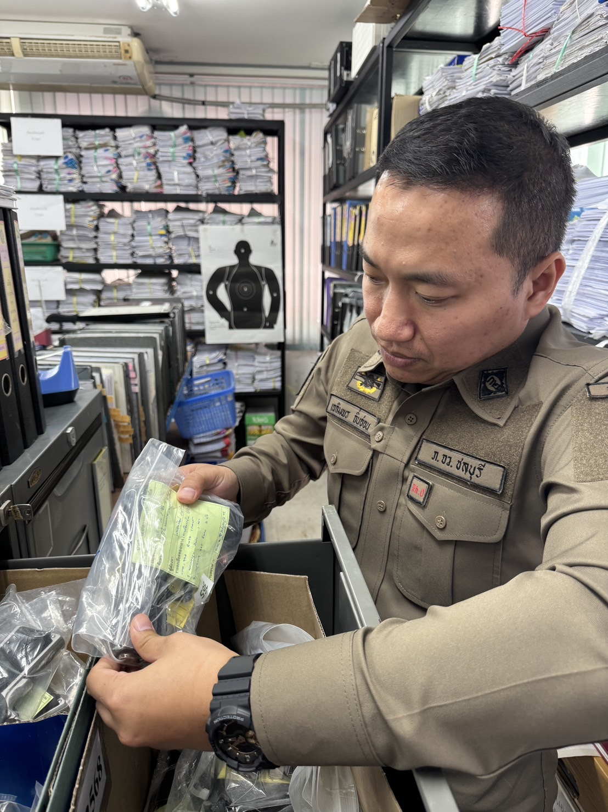  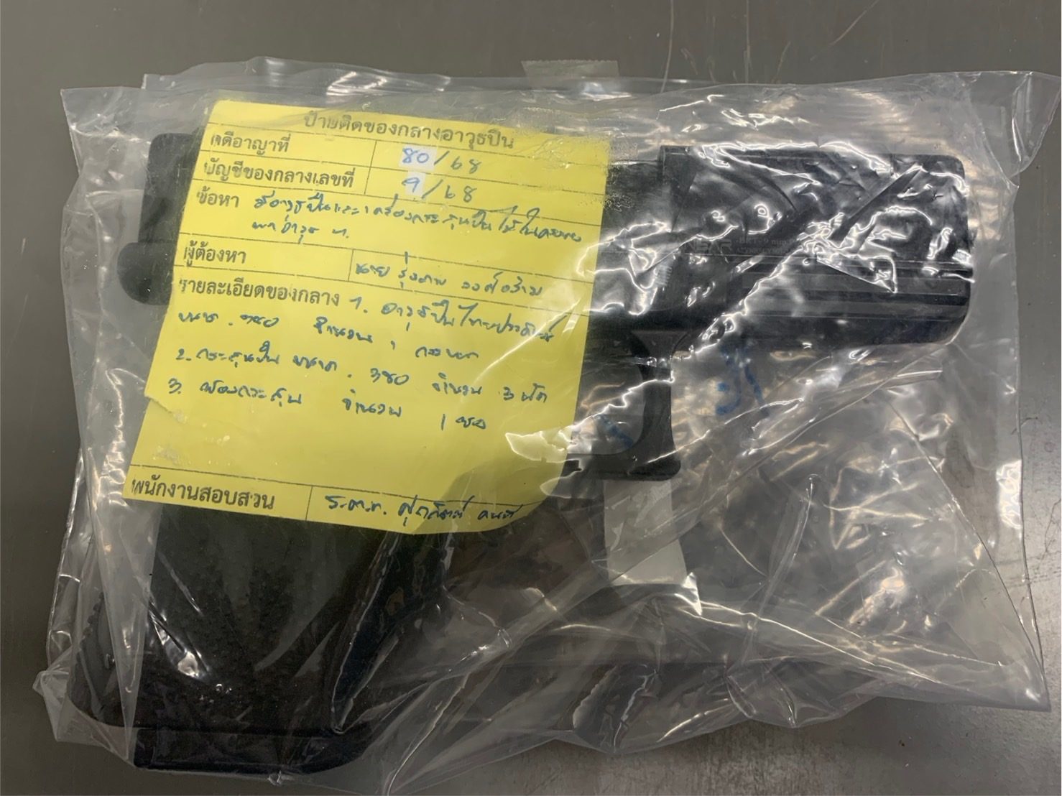

กิจกรรม | การดำเนินการ | รูปถ่ายกิจกรรม
การจัดการทรัพย์สิน ของกลาง | พ.ต.อ.ฐนพงศ์ โพธิ์ทิ ผู้กำกับการสถานีตำรวจภูธรเสม็ด ได้มอบหมายให้เจ้าหน้าที่ผู้รับผิดชอบดำเนินการจัดเก็บของกลาง ประจำเดือน ม.ค. 2568 มีของกลางที่ต้องจัดเก็บ ดังนี้  15 ม.ค.68 คดีอาญาที่ 95/2568 ของกลางลำดับที่ 13/2567  1.เครื่องกระสุนปืนลูกซองเบอร์ 12 จำนวน 4 นัด  2.เครื่องกระสุนขนาด .45 จำนวน 24 นัด | 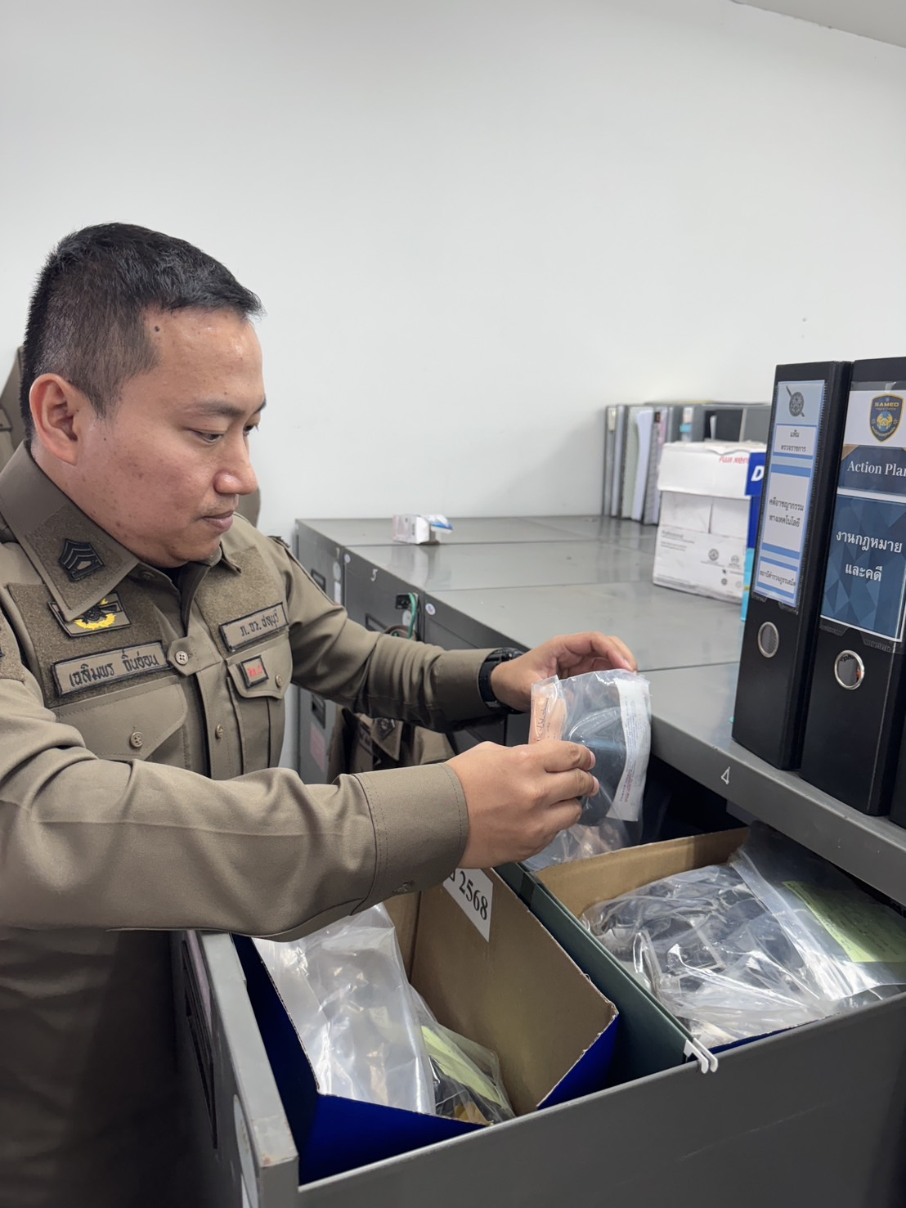

รายงานผลการจัดการทรัพย์สินของราชการ ของบริจาค และการจัดเก็บของกลาง
สถานีตำรวจภูธรเสม็ด จังหวัดชลบุรี ประจำเดือน กุมภาพันธ์ 256๘ ประจำปีงบประมาณ พ.ศ.2568
กิจกรรม | การดำเนินการ | รูปถ่ายกิจกรรม
การจัดการทรัพย์สิน ของราชการ | 5 ก.พ.2568 พ.ต.อ.ฐนพงศ์ โพธิ์ทิ ผกก.สภ.เสม็ด สั่งการให้คณะกรรมการ ตรวจสอบอาวุธปืนของทางราชการทุกประเภท โดยแยกส่วนอาวุธปืนที่คงคลัง และอาวุธปืนที่ข้าราชการตำรวจเบิกใช้ ปรากฏว่าอาวุธปืนหลวงของทางราชการอยู่ครบถ้วนตามบัญชีทุกกระบอก | 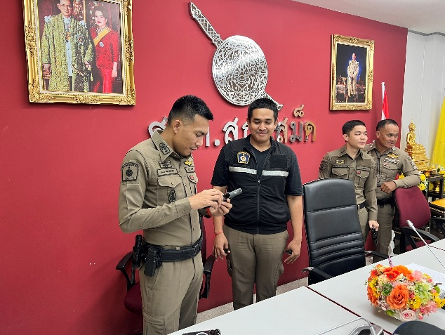  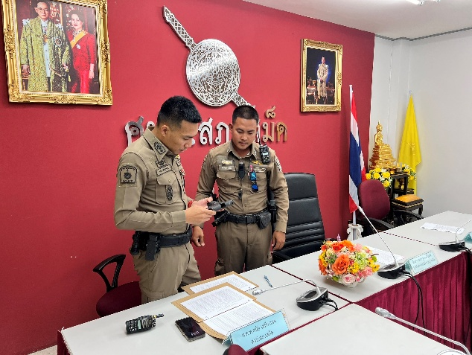

กิจกรรม | การดำเนินการ | รูปถ่ายกิจกรรม
(ต่อ) การจัดการทรัพย์สิน ของราชการ | 28 ก.พ.2568 คณะกรรมการตรวจสอบอาวุธปืนเครื่องกระสุน ปืน,ดูแลรักษารับผิดชอบสิ่งของหลวงของ สภ.เสม็ด รายงานผลตรวจสอบตามบัญชีทะเบียนคุมประเภทอาวุธปืน เครื่องกระสุนปืนประจำเดือน ก.พ.2568 ดังนี้  1. มีอาวุธปืน เครื่องกระสุนปืนมีตัวอยู่จริงตรงตามบัญชีหรือ ทะเบียนคุมทุกประการ  2. มีข้าราชการตำรวจที่เบิกอาวุธปืนของทางราชการขนาด 9 มม.ไปใช้ในราชการปฏิบัติหน้าที่ จำนวน 38 นาย 38 กระบอก โดย ได้เรียกอาวุธมาตรวจ จำนวน 38 กระบอก มาตรวจ มีตัวปืน อยู่ตรงตามบัญชีทุกประการ  3. มีข้าราชการตำรวจงานสืบสวน,งานป้องกันปราบปรามเบิกเสื้อเกราะไปใช้ในราชการ 23 ตัว  4.ผลการตรวจสอบบัญชีคุมและตรวจสอบอาวุธปืน,เครื่อง กระสุนปืนเป็นไปตามบัญชีการตรวจสอบประจำเดือน ก.พ.2568 | 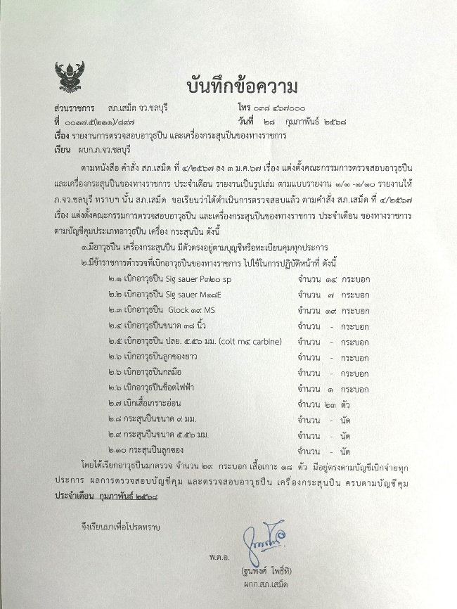

กิจกรรม | การดำเนินการ | รูปถ่ายกิจกรรม
การจัดการทรัพย์สิน ของบริจาค | ประจำเดือน ก.พ. ๒๕๖๘ สถานีตำรวจภูธรเสม็ดไม่มี ทรัพย์สินของบริจาค | -

กิจกรรม | การดำเนินการ | รูปถ่ายกิจกรรม
การจัดการทรัพย์สิน ของกลาง | พ.ต.อ.ฐนพงศ์ โพธิ์ทิ ผู้กำกับการสถานีตำรวจภูธรเสม็ด ได้มอบหมายให้เจ้าหน้าที่ผู้รับผิดชอบดำเนินการจัดเก็บของกลาง ประจำเดือน ก.พ. 2568 มีของกลางที่ต้องจัดเก็บ ดังนี้  14 ก.พ.68 คดีอาญาที่ 255/2568 ของกลางลำดับที่ 36/2567  1.อาวุธปืนพกสั้น กึ่งอัตโนมัติ ขนาด 380 ไม่มีหมายเลขทะเบียน จำนวน 1 กระบอก  2.ซองบรรจุกระสุน จำนวน 1 ซอง  3.เครื่องกระสุนปืน ขนาด 380 จำนวน 16 นัด  4.ซองพกใน จำนวน 1 ซอง  19 ก.พ.68 คดีอาญาที่ 298/2568 ของกลางลำดับที่ 41/2567  1.อาวุธปืนพกสั้น กึ่งอัตโนมัติ ขนาด 9 มม. ยี่ห้อ Glock 17 เจน 3 หมายเลขทะเบียน กท 4800670 จำนวน 1 กระบอก  2.ซองบรรจุกระสุน จำนวน 1 ซอง  3.เครื่องกระสุนปืน ขนาด 380 จำนวน 12 นัด | 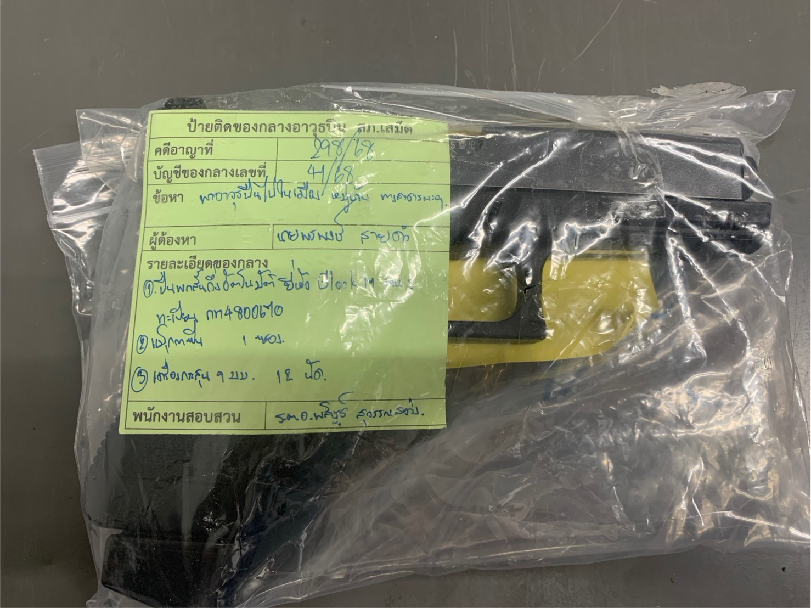  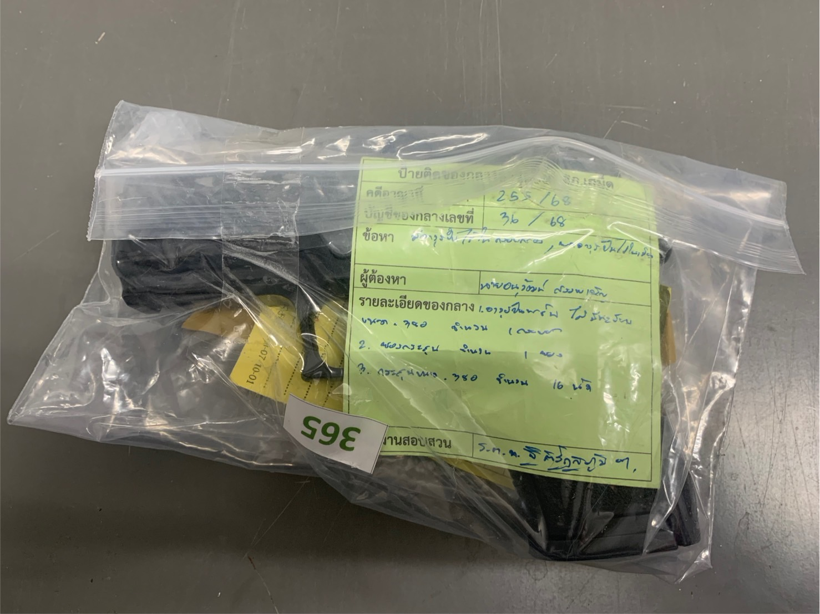

กิจกรรม | การดำเนินการ | รูปถ่ายกิจกรรม
การจัดการทรัพย์สิน ของกลาง | พ.ต.อ.ฐนพงศ์ โพธิ์ทิ ผู้กำกับการสถานีตำรวจภูธรเสม็ด ได้มอบหมายให้เจ้าหน้าที่ผู้รับผิดชอบดำเนินการจัดเก็บของกลาง ประจำเดือน ก.พ. 2568 มีของกลางที่ต้องจัดเก็บ ดังนี้  16 ก.พ.68 คดีอาญาที่ 285/2568 ของกลางลำดับที่ 40/2568  บุหรี่ไฟฟ้า จำนวน 1 อัน  21 ก.พ.68 คดีอาญาที่ 324/2568 ของกลางลำดับที่ 46/2568  บุหรี่ไฟฟ้า จำนวน 1 อัน | 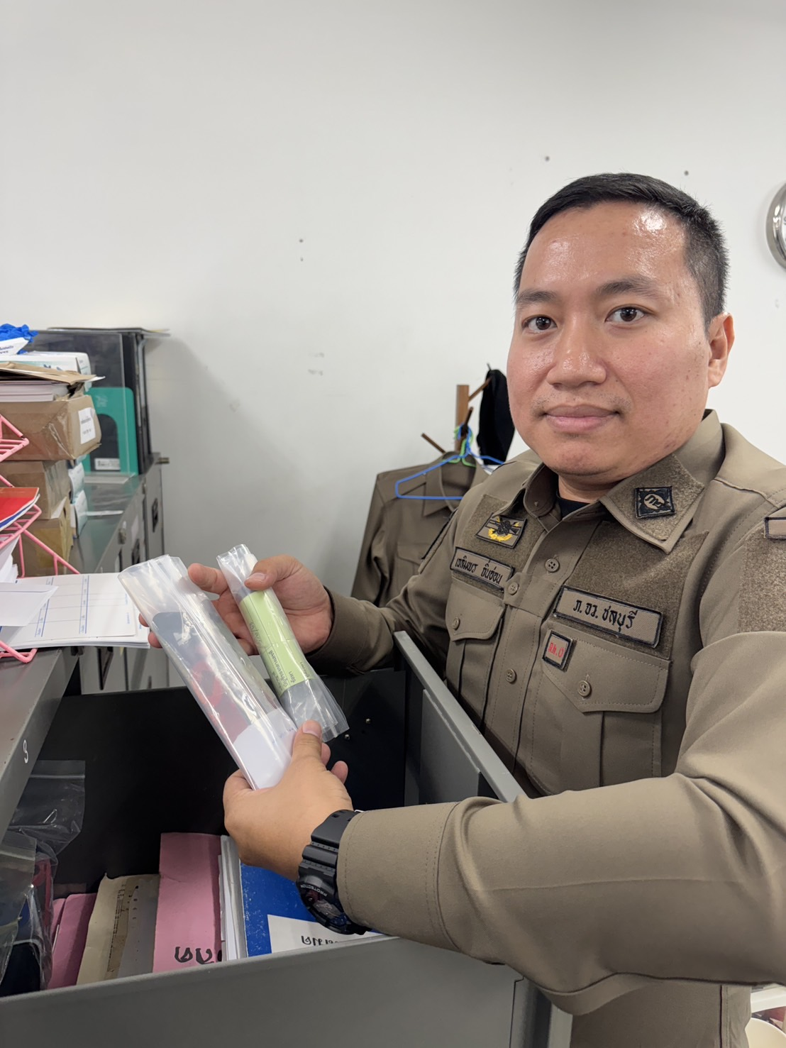

รายงานผลการจัดการทรัพย์สินของราชการ ของบริจาค และการจัดเก็บของกลาง
สถานีตำรวจภูธรเสม็ด จังหวัดชลบุรี ประจำเดือน มีนาคม 256๘ ประจำปีงบประมาณ พ.ศ.2568
กิจกรรม | การดำเนินการ | รูปถ่ายกิจกรรม
การจัดการทรัพย์สิน ของราชการ | 4 มี.ค.2568 พ.ต.อ.ฐนพงศ์ โพธิ์ทิ ผกก.สภ.เสม็ด สั่งการให้คณะกรรมการ ตรวจสอบอาวุธปืนของทางราชการทุกประเภท โดยแยกส่วนอาวุธปืนที่คงคลัง และอาวุธปืนที่ข้าราชการตำรวจเบิกใช้ ปรากฏว่าอาวุธปืนหลวงของทางราชการอยู่ครบถ้วนตามบัญชีทุกกระบอก | 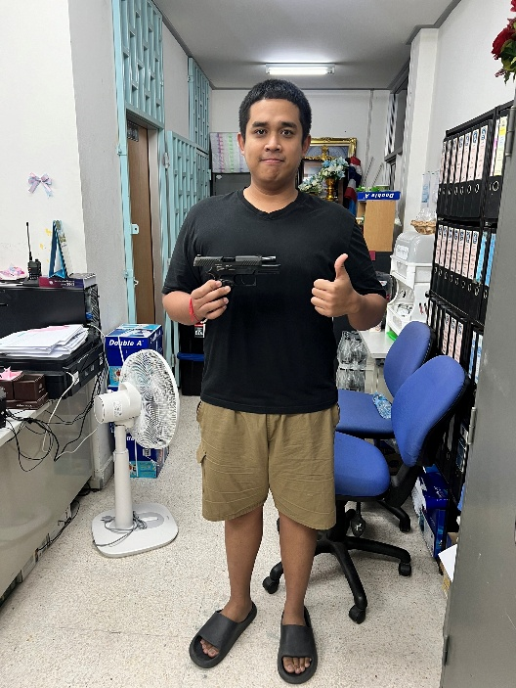  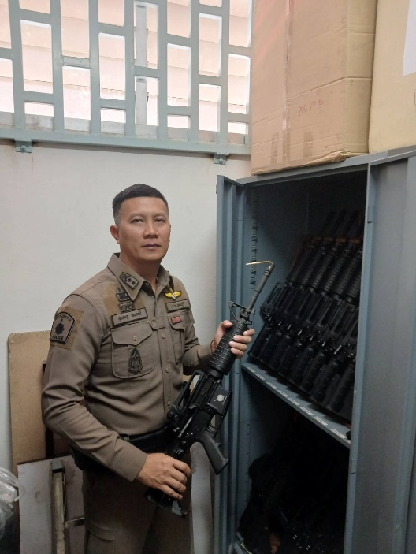

กิจกรรม | การดำเนินการ | รูปถ่ายกิจกรรม
การจัดการทรัพย์สิน ของราชการ | 31 มี.ค.2568 คณะกรรมการตรวจสอบอาวุธปืนเครื่องกระสุน ปืน,ดูแลรักษารับผิดชอบสิ่งของหลวงของ สภ.เสม็ด รายงานผลตรวจสอบตามบัญชีทะเบียนคุมประเภทอาวุธปืน เครื่องกระสุนปืนประจำเดือน มี.ค.2568 ดังนี้  1. มีอาวุธปืน เครื่องกระสุนปืนมีตัวอยู่จริงตรงตามบัญชีหรือ ทะเบียนคุมทุกประการ  2. มีข้าราชการตำรวจที่เบิกอาวุธปืนของทางราชการขนาด 9 มม.ไปใช้ในราชการปฏิบัติหน้าที่ จำนวน 41 นาย 41 กระบอก โดย ได้เรียกอาวุธมาตรวจ จำนวน 41 กระบอก มาตรวจ มีตัวปืน อยู่ตรงตามบัญชีทุกประการ  3. มีข้าราชการตำรวจงานสืบสวน,งานป้องกันปราบปรามเบิกเสื้อเกราะไปใช้ในราชการ 23 ตัว  4.ผลการตรวจสอบบัญชีคุมและตรวจสอบอาวุธปืน, เครื่องกระสุนปืนเป็นไปตามบัญชีการตรวจสอบประจำเดือน มี.ค.2568 | 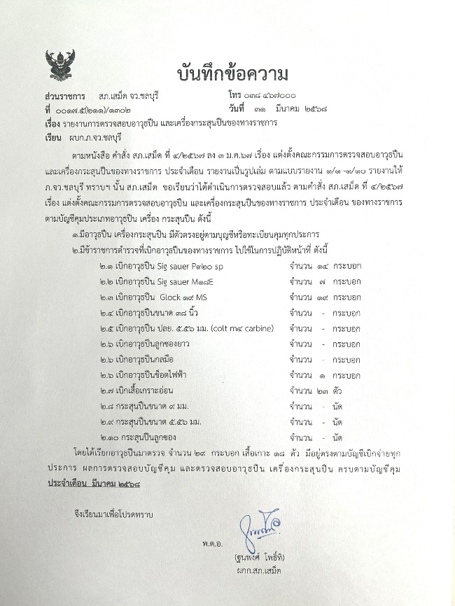

กิจกรรม | การดำเนินการ | รูปถ่ายกิจกรรม
การจัดการทรัพย์สิน ของบริจาค | ประจำเดือน มี.ค. ๒๕๖๘ สถานีตำรวจภูธรเสม็ดไม่มี ทรัพย์สินของบริจาค | -

กิจกรรม | การดำเนินการ | รูปถ่ายกิจกรรม
การจัดการทรัพย์สิน ของกลาง | เดือน มี.ค. ๖๘ พ.ต.อ.ฐนพงศ์ โพธิ์ทิ ผู้กำกับการสถานีตำรวจภูธรเสม็ด ได้มอบหมายให้ พ.ต.ท.นัฏฐพล แก้วจันทร์ฉาย สว.(สอบสวน) (หน.งานคดี) สภ.เสม็ด และเจ้าหน้าที่ผู้รับผิดชอบดำเนินการตรวจสอบสภาพของกลาง และจำนวนของกลางให้ครบถ้วน ตรงตามฐานข้อมูล และบัญชีของกลาง | 